Concorso-Non Concorso di Poesia ‘Corpo di donna’, VII Edizione
Studio Pedagogico Annalisa Scialpi
Donna, amore e poesia
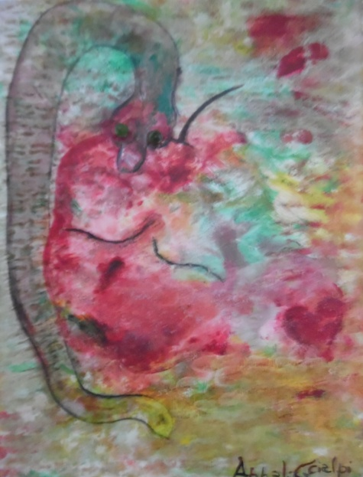
“Kundalini” opera creativa di Annalisa Scialpi
REGOLAMENTO
Concorso-non Concorso rappresenta un modo di ‘fare poesia’ altamente ‘democratico’: non si propone di ‘celebrare i vincitori’ ma di fare e CONDIVIDERE poesia. Certi che poesia non sia soltanto appannaggio di pochi virtuosi ‘eletti dalla storia’, ma che in Ognuno, come in ogni cosa, vibra Poesia; Poesia capace di illuminare i Segni che la vita continuamente ci invia lungo il percorso, talvolta oscuro e tortuoso, ma proprio per questo affascinante, lungo la via della nostra realizzazione come Donne e come Uomini. Durante la serata di premiazione, si declameranno le proprie poesie e le autrici e gli autori partecipanti decideranno i ‘vincitori’. E cioè, gli autori di quelle poesie che più hanno incontrato una risonanza comune. Ma l’esperienza della ‘celebrazione finale del percorso’ cercherà anche di ‘lasciare un segno’ nei partecipanti, che saranno guidati a concretizzare l’esperienza vissuta attraverso un ‘raccoglimento laboratoriale’ condotto dalla dott.ssa Annalisa Scialpi.
Il tema ‘Donna, amore e poesia’ fa riferimento al sentimento d’amore che lega in maniera totale due persone e al modo, tutto femminile, di vivere l’esperienza amorosa, prendendo spunto dal panorama letterario al femminile. Ogni partecipante deciderà, pertanto, le autrici di riferimento per la propria composizione poetica. Si cercherà, ancora, di favorire l’incontro e il dialogo con figure del passato non solo per tesaurizzare un patrimonio poetico e di contenuti, ma anche per accrescere l’incontro-confronto. Ogni autrice ed ogni autore potrà, in ogni caso, proporre una poesia personale sul tema proposto oltre a quella con riferimento storico a un’autrice già nota. Il premio si articola, inoltre, nella sezione ‘le dee nella donna’ e fa riferimento alle forze che guidano la coscienza femminile e che, se ‘svegliate’ o ‘slatentizzate’ portano ad una piena integrazione della dimensione psicologica del femminile.
Sez.A Donna, amore e poesia
Sez.B Le dee nella donna (con riferimento alle forze archetipiche che guidano la coscienza femminile: Artemide, Atena, Estia, Era, Demetra, Persefone, Afrodite).
Si partecipa con un massimo di due poesie. Il contributo di partecipazione è di € 10, da inserire all’interno della busta, assieme agli elaborati.
Le poesie vanno presentate in duplice copia (una destinata all’esperienza laboratoriale). Nel plico va inoltre inserito il presente Regolamento con scheda di partecipazione compilata e firmata (da non staccare), la copia della poesia o delle poesie firmate con la dichiarazione che attesti l'autenticità dell'opera (dichiaro che l'opera è di mia creazione e sollevo l'Organizzazione del Premio da ogni responsabilità nel caso di plagio o di lesione di diritti terzi, di cui risponderò personalmente in caso di violazione degli stessi diritti).
L’Organizzazione del Premio declina, pertanto, ogni responsabilità riguardante atti di plagio o di lesione di diritti terzi. Ogni opera che riveli plagio verrà immediatamente esclusa dal Concorso.
Con la partecipazione al Concorso le autrici e gli autori offrono il loro consenso per la lettura pubblica delle poesie e per l’eventuale diffusione di foto e video riguardanti la serata di Premiazione e per l’utilizzazione della propria poesia per scopi laboratoriali. E dichiarano di accettare l’eventuale diffusione delle loro poesie attraverso mezzi di informazione (compresi siti web o riviste online), senza nulla pretendere a livello economico. I diritti delle opere rimangono, in ogni caso, delle autrici o degli autori.
I risultati saranno pubblicati sul sito Club.it
I plichi pervenuti incompleti non saranno accettati e in nessun caso verranno rispediti.
Gli elaborati non saranno restituiti.
Con la firma del presente Regolamento le autrici e gli autori dichiarano di aver preso visione integrale dello stesso Regolamento e di accettarlo in ogni punto.
Gli elaborati dovranno pervenire entro il 30 marzo 2019, indirizzati a dott.ssa Annalisa Scialpi, Via Magna Grecia 25, 74015, Martina Franca (Taranto), specificando nella missiva “Corpo di donna VII Edizione”
La data della Premiazione sarà comunicata, con almeno due settimane d’anticipo, ai partecipanti.
I premi consisteranno in oggetti e beni culturali.
I premi dovranno essere ritirati personalmente e in nessun caso verranno spediti.
Per informazioni scrivere a annalisascialpi@libero.it

Scheda di partecipazione
(da non staccare, ma da consegnare assieme al Regolamento)
La/il sottoscritta/o …...........................................................................................................
residente a ….......................................................................................................................
in via......................................................................................................................n............
cap....................................
telefono o cellulare.............................................................................................................
e-mail..................................................................................................................................
dopo aver preso visione del Regolamento del Concorso e averlo accettato in ogni punto
chiede
di poter essere ammessa/o al Concorso di Poesia “Donna, amore e poesia”, con l'opera/e
….................….............................................................................................................................
….................................................................................................................................................
…………………………………………………………………………………………………………………………………………………
………………………………………………………………………………………………………………………………………………….
Ai sensi e per gli effetti degli artt. 13 e 23 del D.Lgs. n. 196/2003 e successive modifiche, con la sottoscrizione del presente Regolamento, offro il consenso al trattamento dei dati personali.

In fede
…..............................................................

